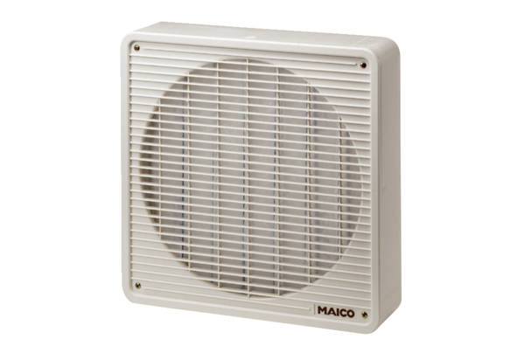Légszűrő ZFF 30Csomagolási egység: 1 darabVálaszték: C
Termékszám: 0149.0003Gyártó: MAICO

